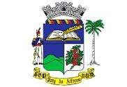

ESTADO DO RIO DE JANEIRO

CÂMARA MUNICIPAL DE PATY DO ALFERES

# CONTRATO Nº 002/2025

A Câmara Municipal de Paty do Alferes, torna público que rescindiu Contrato nº 002/2025, celebrado com a empresa **X CAR VEÍCULOS LTDA**, tendo como objeto a **aquisição de um veículo automotor para atender as necessidades da Câmara Municipal,** pela não entrega do item.

Paty do Alferes,08 de agosto de 2025

**GUILHERME ROSA RODRIGUES**

PRESIDENTE DA CÂMARA DE PATY DO ALFERES